Пояснительная записка
Дидактическая игра «Города на Волге» предназначена для дошкольников подготовительной к школе группе
Цель: систематизация, расширение знаний детей о городах России, расположенных на великой реке Волге, о достопримечательностях крупных исторических городов, формирование нравственно-патриотических чувств.
Краткая аннотация по применению игры:
Дидактическая игра «Города на Волге» – настольно-печатная дидактическая игра (с картинками).
Содержание дидактической игры служит источником идейной направленности нравственно-патриотического воспитания детей.
Дидактические задачи игры:
- знакомить дошкольников с городами России, расположенных на великой реке Волге;
- расширять знания детей о городах России и их достопримечательностях;
- формировать познавательный интерес к географии;
- активизировать навыки сравнения, классификации, обобщения;
- учить применять знания в различных ситуациях учебно-игровой деятельности;
- развивать коммуникативные навыки, связную речь;
- формировать навыки коллективной игры с соблюдением правил;
- воспитывать чувство гордости за свою страну.

Дидактическая игра
«Города на Волге»

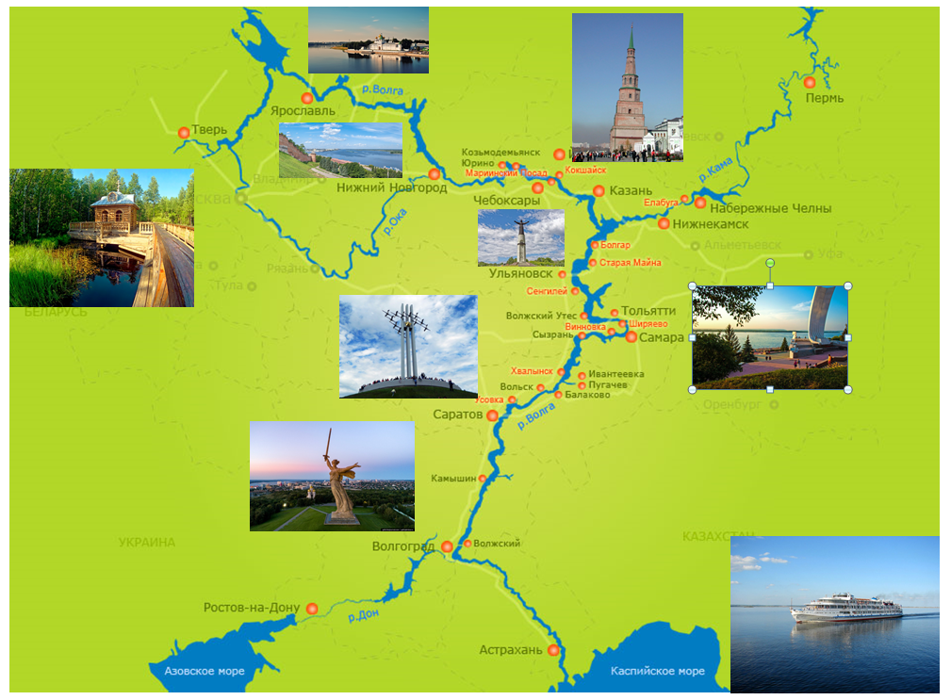
Казань
Чебоксары
Волгоград
Астрахань
Тверь
Самара

